Prénom : .......................................... | Date : .........................................................................................................

GÉOGRAPHIE - Carte de la Terre (02 - C)

Planisphère de la Terre : les continents et les océans

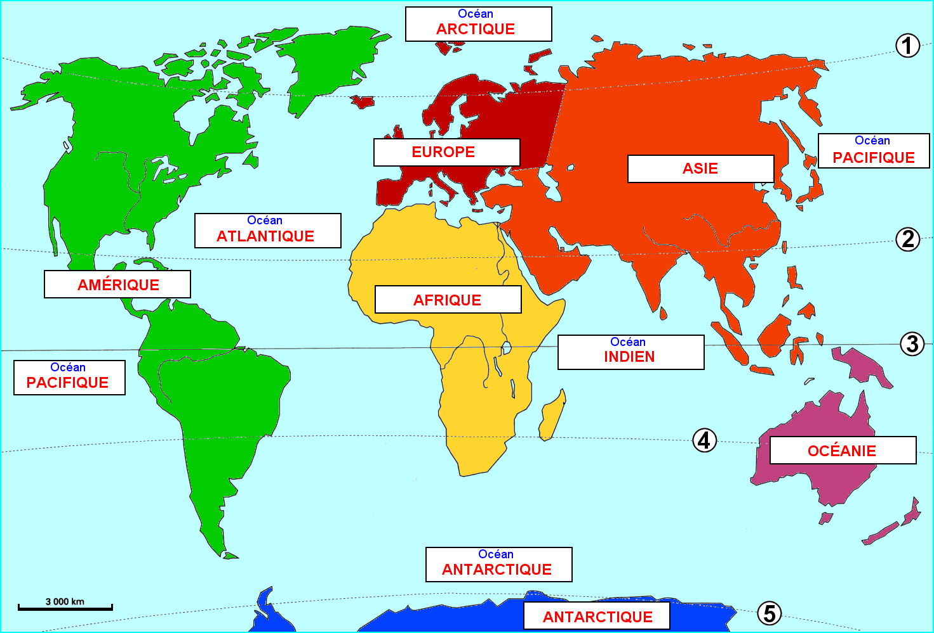 | 1./ Complète cette carte en indiquant le nom des océans et des continents.  2./ Où sont ces lignes imaginaires :  - équateur 3  - tropique du Capricorne 4  - tropique du Cancer 2  - cercle polaire arctique 1  - cercle polaire antarctique 5  3./ Colorie :  - L'Amérique en vert  - L'Europe en rouge  - L'Afrique en jaune  - L'Asie en orange  - L'Océanie en violet  - L'Antarctique en bleu

4./ Donne un titre à ta carte

